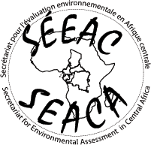

10ème édition du Séminaire International du Secrétariat

pour l’Évaluation Environnementale en Afrique Centrale (SI-SEEAC)

et 5ème édition de la Formation Régionale UNESCO-SEEAC-CNEE

Brazzaville, du 13 au 16 Novembre 2018

FICHE D’INSCRIPTION
Identification du participant :
Genre : Madame Mademoiselle Monsieur
Nom(s) : ..............................................................................................................................................................
Prénom(s) : .........................................................................................................................................................
Organisme ou affiliation : .................................................................................................................................
Titre ou fonction : ..............................................................................................................................................
Adresse postale : ...............................................................................................................................................
Code postal/ville : ..................................... | Tel.: ............................................................................................
Pays :.......................................................... | E-mail 1 : ......................................................................................
 | E-mail 2 : ....................................................................................

Cochez les rubriques qui vous concernent :
Séminaire international (100 000 FCFA)
Formation régionale en évaluation environnementale (100 000 FCFA)

Mode de paiement :
Par Mandat postal, Express Union, Western Union, MoneyGram, à l’ordre de Madame Adelaïde ITOUA (Association Congolaise pour l’Évaluation Environnementale) ;
Par virement ou dépôt bancaires à l’ordre du Secrétariat Exécutif pour l’Évaluation Environnementale en Afrique Centrale au Compte n° 0231640101582125 NFC BANK - CAMEROON.
Par virement ou dépôt bancaire à l’ordre de l’Association Congolaise pour l’Évaluation Environnementale au Compte n° 3710704690817 BANQUE COMMERCIALE INTERNATIONALE – Brazzaville - Congo.
N.B : Veillez noter que les projets de communication sont reçus jusqu’au 30 Septembre 2018.

Pour tout besoin de renseignement supplémentaire, veuillez contacter :
SEEAC : BP 30465 Yaoundé - Tél. : +237 243 54 57 42 - E- mail : info@seeac-online.org - www.seeac-online.org
ACEE : BP 10183 Brazzaville - Tel.: +242 06 64144 89 – 066683823 - E-mail : aceecongo@gmail.com
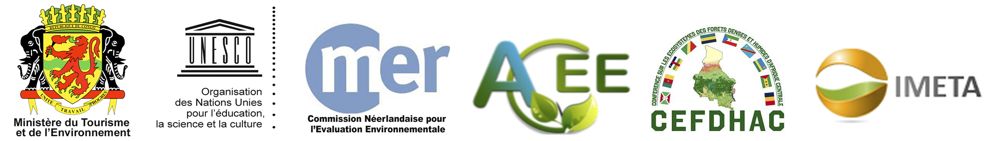
Autres partenaires
Hôte du séminaire
Avec le support technique
Partenaires officiels

